龙泉中学高三年级2013届10月月考
生 物 试 题
出卷人：熊娘军 审卷人：戴立军
一、选择题（每小题只有一个正确答案，1-20每小题1分，21-30每小题2分，共40分）
1、关于下列结构的说法，不正确的是（ ）
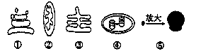
A．胰岛素的合成和分泌涉及到的细胞器只有①②⑤
B．①③⑤上进行的反应一般都需要②提供能量
C．观察活细胞中的②常用健那绿染液进行染色
D．①与③之间的转化能体现生物膜的流动性
2、下列关于人体中水和无机盐的叙述不正确的是（ ）
A.膝跳反射的兴奋传导离不开水 B.自由水的比例越高，人体细胞的代谢活动越旺盛
C.无机盐在细胞内含量很少，主要以离子形式存在，具有维持渗透压、酸碱度及细胞正常生命活动的功能
D.人体内Na⁺主要存在于细胞外液，K⁺主要存在于细胞内液,血液中Ca²⁺缺乏时会导致肌无力
3、下列有关细胞核的说法，除哪项外都是错误的（ ）
A.原核细胞的拟核除没有核膜外，其他方面与真核细胞的细胞核没有差别
B.真核细胞的核膜上有多种大量的酶，有利于多种化学反应的顺利进行
C.在显微镜下观察分裂间期的真核细胞，可以看到细胞核的主要结构有核膜、核仁和染色体
D.真核细胞的核膜上有核孔，脱氧核糖核酸等大分子物质可以通过核孔进入细胞质
4、下列关于人体内的有机化合物的叙述，正确的是（ ）
A.核糖存在于RNA分子中 B.脱氧核糖、半乳糖含六个碳原子，属于单糖
C.生物体内蛋白质的分子结构最终都是由DNA分子决定的
D.人体过剩的葡萄糖可以转变成淀粉储存于肝脏或肌肉中
5、右图为不同化学元素组成的化合物示意图，以下说法不正确的是（ ）
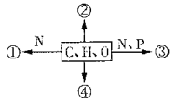
A．若①为某种具有催化作用的化合物，则①被初步水解产物
为多肽，彻底水解产物为氨基酸
B．若②大量积累于皮下和内脏器官周围，则②较之糖原为更
好的储能物质
C．若③为构成细胞膜基本骨架的分子，则③为磷脂
D．若④在低血糖时分解补充血糖，则④可能是肌糖原和肝糖原
6．红薯和土豆都富含淀粉（不溶于水），但红薯吃起来比土豆甜。为探究其原因，某兴趣小组在温度不同、其他条件相同的情况下对处于休眠期的红薯块根与土豆块茎处理30 min，取等量红薯块和土豆块，分别加等量的蒸馏水制成提取液，加入斐林试剂后加热至60℃颜色变化如图所示。相关叙述不正确的是（ ）
A．淀粉不是还原性糖，是无甜味的糖
B．休眠的红薯块茎中含有淀粉酶，休眠的
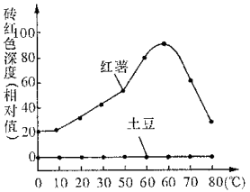
土豆块茎中不含淀粉酶
C．加入斐林试剂时应先加入斐林试剂甲液，
再加入斐林试剂乙液
D．由图中曲线可知，60℃时红薯中淀粉酶
活性最高

7．甲、乙两图是红枫叶肉细胞和根尖分生区细胞的结构示意图，下列叙述正确的是（ ）
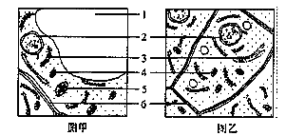
A．两图均为在光学显微镜下观察到的细胞结构示意图
B．做质壁分离的实验应选择甲为材料，图中结构2起重要作用；做植物有丝分裂的实验应选择乙为材料，主要观察结构3的有关变化
C．具有双层膜结构的细胞器是2、4、5；标号6的主要成分是纤维素和果胶
D．一般情况下，甲细胞中细胞核DNA能转录不复制，乙细胞中细胞核DNA既能转录也能复制
8．用完全培养液在两个相同的容器内分别培养水稻苗和番茄苗，假设两植物的吸水速率相同，一段时间后，测定培养液中各种离子与实验开始时各种离子之比如图所示。该实验的结果不能说明（ ）
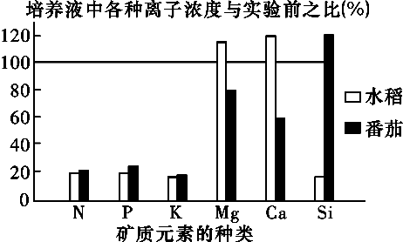
A.水稻吸收水的相对速率比吸收Ca^{2＋}、Mg^{2＋}的大
B.与番茄比，水稻对Si^{4＋}需要量大，对Ca^{2＋}需要量小
C.不同植物根尖细胞膜上载体种类和数量是不同的
D.植物对各种离子的吸收速率与溶液中离子的浓度有关
9、1个葡萄糖分子有氧呼吸释放能量为m，其中40%用于ADP转化为ATP，若1个高能磷酸键所含能量为n，则1个葡萄糖分子在有氧呼吸过程中产生ATP分子数为 （ ）
A.2n/5m B. n/5m C. 2m/5n D.m/5n
10、右下图是线粒体内膜的结构示意图，其中F₀和F₁两部分构成ATP合成酶。F₀镶嵌在膜中，则F₁位于（ ）
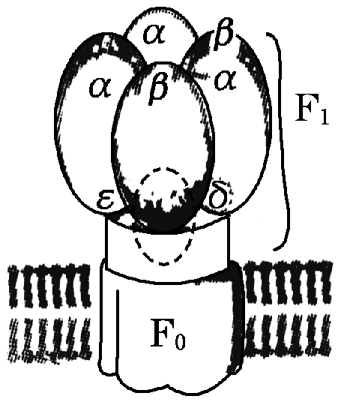
A．线粒体内外膜之间
B．细胞质基质中
C．线粒体基质中
D．线粒体外膜中
11、某种植物细胞在浓度分别为200mmol∕L和400mmol∕L的M物质溶液中，细胞吸收M的速率都是10mmol∕min。对此结果最合理的解释是（ ）
A．细胞吸收M的方式为自由扩散 B．细胞吸收M需要载体蛋白的参与
C．细胞吸收M的方式为主动运输 D．所需能量供应不足
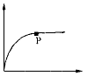
12、右图为某同学在研究离体小鼠肝脏细胞物质输入和输出时所作的曲线图，下列分析不正确的是（ ）
A．如果横坐标代表时间，则纵坐标可代表细胞内某物质的积累量，
到达P点的原因可能是该细胞已经积累了足够的该物质
B．如果横坐标代表底物浓度，则纵坐标可代表某物质通过协助扩
散进入细胞的速率，到达P点的原因可能是细胞膜上载体数量有限
C．如果横坐标代表O₂浓度，则纵坐标可代表某物质通过主动运输
进入细胞的速率，到达P点的原因可能是催化有氧呼吸的酶活性达到最高
D．如果横坐标代表底物浓度，则纵坐标可代表某物质通过主动运输进入细胞的速率，到达P点的原因可能是细胞提供的能量有限
13．为了验证口腔的分泌液中有蛋白酶，某学生设计了两组实验，如下图所示。在37℃水浴中保温一段时间后，l、2中加入适量双缩脲试剂，3、4不加任何试剂，下列实验能达到目的的是（ ）
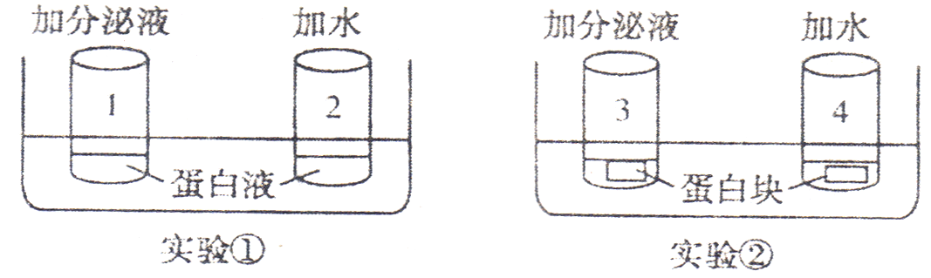
A．实验② B．实验① C．实验①、实验②都能 D．实验①、实验②都不能
14．用某种大小相似的绿色植物轮藻叶片分组进行光合作用实验：已知实验前叶片质量相等，在不同温度下分别暗处理1 h，测其质量变化，立即光照1 h（光照强度相同），再测其质量变化。得到如下结果：
组别 | 一 | 二 | 三 | 四
温度/℃ | 26 | 27 | 28 | 29
暗处理后的质量变化/mg | –2 | –3 | –4 | –4.5
光照后与暗处理前的质量变化/mg | +4 | +3 | +3 | +1
据表分析，以下说法正确的是（ ）
A．该轮藻进行光合作用的最适温度是26℃
B．光照时，第二、三组轮藻产生的氧气量相等
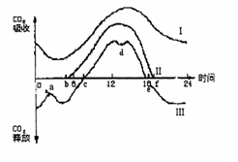
C．光照时，第二组轮藻光合作用强度等于呼吸作用强度
D．光照时，第四组轮藻光合作用合成的有机物总量为10 mg
15．下图曲线Ⅰ表示农田中昼夜温度变化；Ⅱ表示光照强度昼夜变化；Ⅲ表示植物吸收CO₂的昼夜变化变化，请判断下列说法中不正确的是（ ）
A．在Ⅲ曲线与时间轴交点c和e时，光合作用固定的CO₂和呼吸作用释放的CO₂量相等。
B．a点的形成是由夜间的低温造成的
C．在从时间轴上的c点开始合成有机物，到e点有机物的合成终止。
D．增大曲线Ⅲ与时间轴所围成的正面积措施包括提高光照强度、CO₂浓度和充足的水分供应等
16．某同学在夏季天气晴朗的一天，分别于清晨、正午、傍晚、深夜4个时间从同一棵绿色植物各取一片绿叶，并从每片叶子上取下同样大小的圆片，再将这4个圆片放入酒精中加热脱色，取出后用清水冲洗，加碘染色，染色最深的应是（ ）
A．清晨的叶 B．傍晚的叶 C．深夜的叶 D．正午的叶
17. 大象和老鼠的个体差异不是细胞体积大小，而是细胞数目多少，大多数高等动、植物细胞的直径一般在20～30m之间，原因不包括（ ）
A．酶促反应和核糖体需要占有细胞一定空间
B．相对表面积越小，越有利于物质的迅速转运和交换
C．细胞核DNA是不会随细胞体积扩大而增加
D．细胞核所能控制的范围有关
18、下图A表示某哺乳动物的一个器官中一些处于分裂状态的细胞图像，图B表示相关过程中细胞核内DNA含量变化曲线示意图，有关叙述中不正确的是
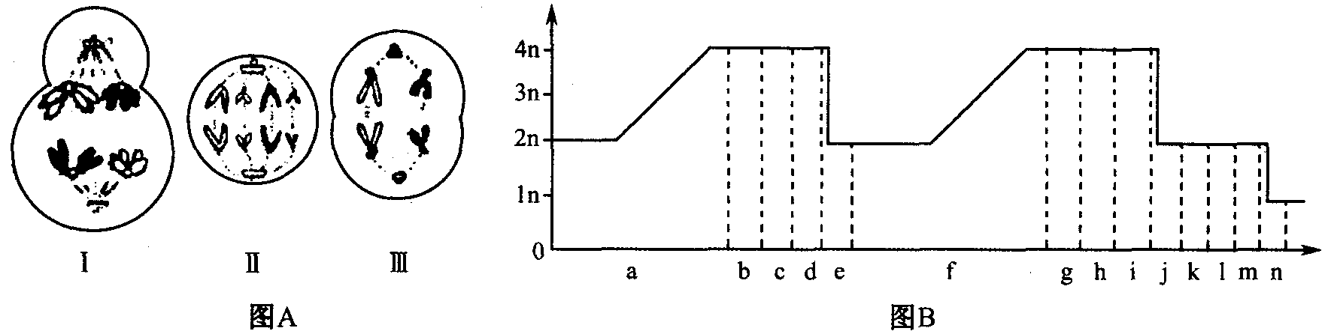

A.图中Ⅰ、Ⅱ、Ⅲ细胞分别对应图B中的i、d、m区段
B.—个细胞经过图B曲线所示过程，最多可产生8个子细胞
C.图A中有4个染色体组的是Ⅱ和Ⅲ，曲线a和f对应的区段中可能发生基因突变
D.在图A和图B中，只有Ⅰ细胞和曲线g、i对应的区段中才可能发生基因重组
19、显性基因决定的遗传病患者分成两类，一类致病基因位于X染色体上，另一类位于常染色体上，他们分别与正常人婚配，总体上看这两类遗传病在子代的发病率情况是：( )
A．男性患者的儿子发病率不同 B．男性患者的女儿发病率不同
C．女性患者的儿子发病率不同 D．女性患者的女儿发病率不同
20．水稻的非糯性（W）对糯性（w）是一对相对性状。含W的花粉遇碘变蓝，含w的花粉遇碘不变蓝，把WW和ww杂交得到的F₁种子播下去，长大开花后取出一个成熟的花药，取其中的全部花粉，滴一滴碘液，在显微镜下观察，可见花粉（ ）
A．全部变蓝 B．全不变蓝 C．1/2变蓝 D．3/4变蓝
21、下列与细胞内物质运输有关的叙述，正确的是（ ）
A.叶绿体合成的ATP通过核孔进入细胞核
B.氢离子可以通过扩散作用进入液泡内
C.溶酶体内的酶由内质网形成的小泡（囊泡）运入
D.内质网的膜结构成分可以转移到细胞膜中
22、下列关于细胞中化学元素的叙述，正确的是（ ）
A细胞中一种元素的作用能被其他元素替代
B细胞中的脱氧核苷酸和脂肪酸都不含有氮元素
C主动运输机制有助于维持细胞内元素组成的相对稳定
D细胞中的微量元素因含量极少而不如大量元素重要
23、细胞衰老和凋亡对维持个体的正常生长发育及生命活动具有重要意义。下列叙述错误的是（ ）
A.细胞普遍衰老会导致个体衰老
B.效应T细胞可诱导靶细胞发生凋亡
C.细胞凋亡是各种不利因素引起的细胞死亡
D.衰老细胞内染色质固缩影响DNA复制和转录
24、下列有关豌豆的叙述,正确的是 （ ）
A.萌发初期，种子的有机物总重量增加
B.及时排涝，能防止根细胞受酒精毒害
C.进入夜间，叶肉细胞内ATP合成停止
D.叶片黄化，叶绿体对红光的吸收增多
25、下列关于生物膜结构和功能的叙述，正确的是（ ）
A．膜载体蛋白 的合成不需要ATP
B．葡萄糖跨膜运输不需要载体蛋白
C．线粒体外膜与内膜的主要功能不同
D．变形虫和草履虫的细胞膜基本组成成分不同
26、蛙的受精卵发育成原肠胚的过程中，下列行为在细胞内不能发生的是（ ）
A．基因的选择性表达 B．DNA的半保留复制
C．同源染色体的分离 D．姐妹染色单体的分开
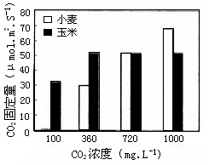
27、将有关生物材料直接制成临时装片，在普通光学显微镜下可以观察到的现象是()
A.菠菜叶片下表皮保卫细胞中具有多个叶绿体
B.花生子叶细胞中存在多个橘黄色脂肪颗粒
C.人口腔上皮细胞中线粒体数目较多
D.紫色洋葱鳞片叶外表皮细胞中细胞核清晰可见
28、小麦和玉米的CO₂固定量随外界CO₂浓度的变化而变化（如右图）。下列相关叙述不正确的是（ ）
A．小麦的CO₂固定量与外界CO₂浓度呈正相关
B．CO₂浓度在100mg·L^{－1}时，小麦几乎不固定CO₂
C．CO₂浓度大于360mg·L^{－1}后，玉米不再固定CO₂
D．玉米比小麦更能有效地利用低浓度CO₂
29、右图为某族甲（基因为A、a）、乙（基因为B、b）两种遗传病的系谱，其中一种为红绿色盲症。据图分析下列叙述正确的是（ ）
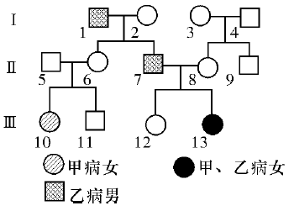

A．Ⅱ₆的基因型为BbX^{A}Xª
B．Ⅱ₇和Ⅱ₈如果生男孩，则表现完全正常
C．甲病为常染色体隐性遗传，乙病为红绿色盲症
D．Ⅲ₁₁和Ⅲ₁₂婚配其后代发病率高达2/3
30. 正常双亲产下，头矮生雄性牛犊。以下解释不可能的是（ ）
A.雄犊营养不良
B.发生了基因突变
C.雄犊携带X染色体
D.双亲都是矮生基因的携带者
二、非选择题（本大题包括5小题，共50分）
31．（8分）下图甲表示由磷脂分子合成的人工膜的结构示意图，下图乙表示人的红细胞膜的结构示意图及葡萄糖和乳酸的跨膜运输情况，图丙中A为1 mol／L的葡萄糖溶液，B为1mol/L的乳酸溶液，请据图回答以下问题：
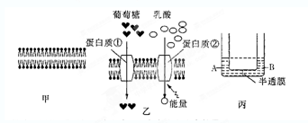
（1）在水中磷脂分子排成双层的原因是： 。
（2）图乙中，葡萄糖和乳酸跨膜运输的共同点是都需要 ，如果将图乙所示细胞放在无氧环境中，图中 的跨膜运输不会受到影响，原因是 。
（3）如果用图甲所示人工膜作为图丙中的半透膜，则液面不再变化时，左侧液面
（填高于、低于或等于）右侧液面；如果在图甲所示人工膜上贯穿上图乙的蛋白质①，再用作图丙的半透膜，则液面不再变化时，左侧液面 右侧液面；如果此时用图乙的蛋白质②替换蛋白质①，再进行试验，则液面不再变化时，左侧液面 ------右侧液面。
（4）某些药物大分子不容易被细胞吸收，但如果用图甲所示人工膜包裹后再注射则更容易进入细胞，此实例可说明细胞膜具有 性。
32．(11分)下图1、2分别为植物和动物细胞的亚显微结构模式图，图3为某生物体内细胞分裂示意图，图4表示细胞分裂过程中每条染色体上的DNA含量。据图回答：
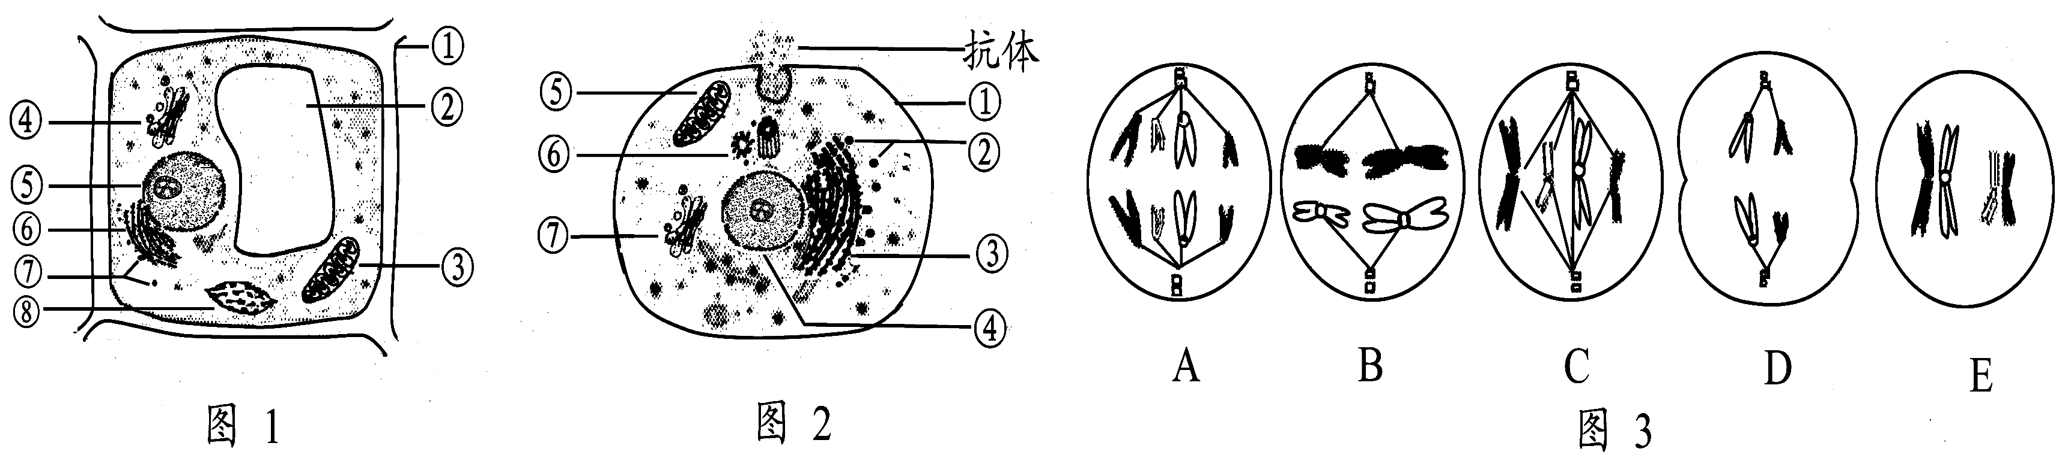

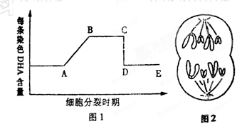
（1）若图1为洋葱根尖分生区细胞，则图中不应有的结构有 ---------（填标号），蓝藻与图1细胞在结构上最主要的差别是 。
（2）图2细胞是由 细胞增殖分化而成。该细胞产生的抗体在合成和分泌过程中，依次经过的生物膜为 （填标号）。
（3）若图2细胞发生癌变，则该细胞易扩散转移的主要原因是 。
（4）图3细胞中具有同源染色体的有 ，具有染色单体的有 （填字母），D细胞的名称为 。
（5）观察图2活细胞中的⑤常用的染色剂是________。
（6）图4中AB段形成的原因是 ，该过程发生在细胞分裂的 期。图4中CD段形成的原因是 。
33、（12分）请回答下列有关光合作用的问题。
在一定浓度的CO₂和适当的温度条件下，测定某双子叶植物叶片在不同光照条件下的光合作用速度，结果如右表。表中负值表示二氧化碳释放量，正值表示二氧化碳吸收量。

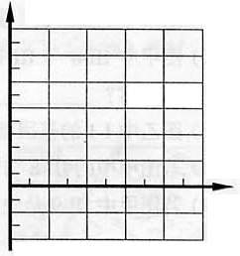
光照强度（千勒克斯） | 光合作用速度  （CO₂mg/100cm²叶﹒小时）
1.0 | -2.0
3.0 | +2.0
5.0 | +6.0
7.0 | +10.0
8.0 | +12.0
10.0 | +12.0

（1）在右侧坐标系上绘出光照强度与该植物叶片光合作用速度的关系图。
（2）该植物叶片的呼吸速度是________（CO₂mg/l00cm₂叶·小时）。
（3）在光照强度为________千勒克司时，该植物叶片光合成量和呼吸消耗量相等。
（4）在一天中，将该植物叶片置于10千勒克司光照下10小时，其余时间置于黑暗中，则每l00cm²叶片产生的葡萄糖中有________mg将转化为淀粉。（取小数点后一位）
（5）据图分析，在0～8千勒克司范围内，光合作用速度受__________________因素影响；超过8千勒克司时，光合作用速度受_________________ 因素影响。
34 ．（10分）杂种优势是指两个遗传组成不同的亲本杂交产生的 F₁在生活力、抗逆性、产量和品质等方面都优于双亲的现象。显性假说和超显性假说都可以解释杂种优势。
（1）显性假说认为杂种优势是由于双亲的各种显性基因全部聚集在 F₁ 引起的互补作用。如豌豆有两个纯种（P₁和P₂）的株高均为1．5～1．8米，但其性状不同，亲代 P₁ 多节而节短，亲代 P₂少节而节长，杂交后F₁集中双亲显性基因，多节而节长，可达2．1～2．4米，表现杂种优势。请利用遗传图解和必要文字解释这一现象（多节与节长基因分别用A和B表示）。

（2）超显性假说则认为等位基因的作用优于相同基因，可以解释杂种优于纯合亲本。例如：豌豆染色体某一位点上的两个等位基因（A₁、A₂）各抗一种锈病，两个只抗一种锈病的纯合亲本杂交后代抗两种锈病，请根据基因和蛋白质的关系来分析杂合体抗锈病能力高于显性纯合的原因___________________________________________________________________。
（3）假设豌豆高产与低产由两对同源染色体上的等位基因A与a和B与b控制，且A和B 控制高产。现有高产与低产两个纯系杂交的 F₁，F₁自交得F₂，F₂里出现了高产、中高产、中产、中低产、低产五个品系。
①该育种结果支持以上的哪种假说？_____________________________。
②F₂中，中产的基因型为______________________________________________；
③F₂中，高产、中高产、中产、中低产、低产五个品系性状分离依次比为____________。
④若对 F₂的所有中产豌豆进行测交，后代的表现型和比例为__________________。
35．（8分）)蛋白质的空间结构遭到破坏，其生物活性就会丧失，这称为蛋白质的变性。高温、强碱、强酸、重金属等都会使蛋白质变性。现利用提供的材料用具，请你设计实验，探究乙醇能否使蛋白质变性。
材料用具：质量分数为3%的可溶性淀粉溶液、质量分数为2%的新鲜淀粉酶溶液、蒸馏水、质量浓度为0.1g/mL的NaOH溶液、质量浓度为0.05g/mL的CuSO₄溶液、无水乙醇、烧杯、试管、量筒、滴管、温度计、酒精灯。
（1）实验步骤
①取两支试管，编号A、B，向A、B两试管中各加入1 mL新鲜的淀粉酶溶液，然后向A试管加 ，向B试管加5滴无水乙醇，混匀后向A、B两试管再加2 mL可溶性淀粉溶液；
②将两支试管摇匀后，同时放入适宜温度的温水中维持5 min；
③取 溶液和 溶液等量混合，配制成斐林试剂；
④从温水中取出A、B试管，各加入1 mL斐林试剂摇匀，放入盛有50~65℃温水的大烧杯中加热约2 min，观察试管中出现的颜色变化。
（2）实验结果预测及结论
① ，说明乙醇能使淀粉酶（蛋白质）变性；
② ，说明乙醇不能使淀粉酶（蛋白质）变性。
- 该实验的自变量是 ，因变量是 ，对照组是 。

龙泉中学高三年级2013届10月月考
生物参考答案
选择题（（每小题只有一个正确答案，1-20每小题1分，21-30每小题2分，共40分）
题号 | 1 | 2 | 3 | 4 | 5 | 6 | 7 | 8 | 9 | 10
答案 | A | D | B | A | D | C | B | D | C | C
题号 | 11 | 12 | 13 | 14 | 15 | 16 | 17 | 18 | 19 | 20
答案 | B | C | A | D | C | B | B | C | B | C
题号 | 21 | 22 | 23 | 24 | 25 | 26 | 27 | 28 | 29 | 30
答案 | D | C | C | B | C | C | A | C | C | C

非选择题（本大题包括5小题，共50分）
31、（8分）（1）磷脂分子有亲水的头部和疏水的尾部
（2）载体蛋白 葡萄糖和乳酸 红细胞吸收葡萄糖是协助扩散不需要能量而红细胞主动运输排出乳酸所需能量由无氧呼吸提供
（3）等于 低于 低于
（4）一定的流动
32、(12分) 【答案】（1）②⑧ 蓝藻无核膜包被的细胞核
（2）B细胞或记忆细胞（缺1不得分） ③⑦①（顺序答错不给分）
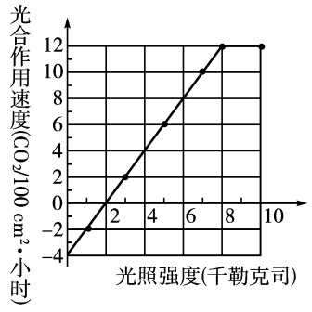
（3）细胞膜上的糖蛋白减少 （4）ABCE BCE 极体或次级精母细胞（5）健那绿（6）DNA分子的复制 间 着丝点分裂
33、（12分）（1）见右图
（2）4
（3）2
（4）43.6
（5）光照强度 温度和CO₂浓度

34、
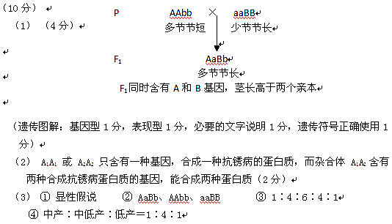

35、（8分）（1）①5滴蒸馏水 ③质量浓度为0.1g/mL的NaOH溶液、质量浓度为0.05g/mL的CuSO₄溶液
（2）①A试管中出现砖红色沉淀，B试管不出现 ②A试管中出现砖红色沉淀，B试管也出现砖红色沉淀
（3）乙醇的有无 A、B试管中的颜色变化 A试管

